«УТВЕРЖДАЮ»

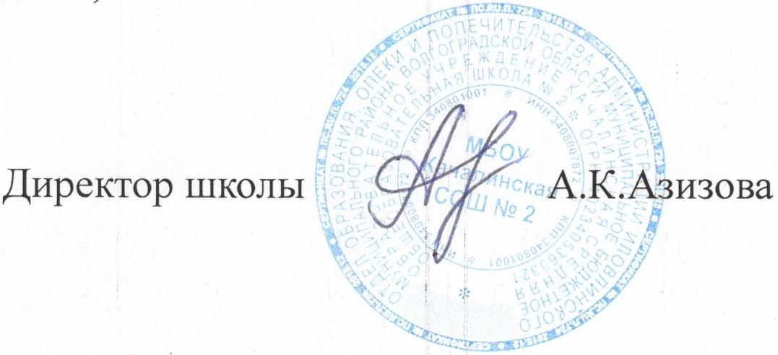

План проведения профилактических мероприятий
по предупреждению детского травматизма
«Внимание – дети! Летние каникулы»

№ п/п | Мероприятие | Дата | Участники | Ответственные
1 | Обновление паспорта «Дорожной безопасности». | Сентябрь-октябрь | Методист | Методист
2 | Разработка плана мероприятий направленных на предупреждение детского травматизма  «Внимание – дети!» | 27.08.18. | Методист | Методист
3 | Обсуждение с родителями учащихся вопроса родительского контроля использования учащимися – пешеходами светоотражающих приспособлений в темное время суток и правилам перевозки водителями легковых автомобилей несовершеннолетних учащихся к образовательным учреждениям, а также о недопустимости использования несовершеннолетними учащимися мопедов и скутеров. | Каждую четверть. | Родители учащихся  1 – 11 классов | методист,  Классные руководители  1 – 11 классов
4 | Проведение педсовета с рассмотрением вопросов по предупреждению детского дорожно-транспортного травматизма | 30.08.21 | Педагогический коллектив школы | Заместитель директора  по безопапсности
5 | Инструктаж по ТБ при перевозке детей на школьном автобусе и автомобильным транспортом | В течение года. | Классные руководители | Заместитель директора  по безопапсности
6 | Школьная акция «ЗАСВЕТИСЬ!!!» | 01.09.2021 | 1-5 классы | Методист ВР
7 | Ситуативная - игра – «Пешеход – отличник» | 8.09.2021 | 1-2 классы | Методист ВР  Кл. руководители
8 | Конкурс – викторина «Это должен знать каждый!» | 15.09.2021 | 3-4 классы | Методист ВР  Кл. руководители
9 | Конкурс – соревнование на знание ПДД | 7.09.2021 | 5-7 классы | методист ВР  Кл. руководители
10 | Неделя безопасности  «Безопасная дорога в школу»  - Разработка памятки и индивидуального маршрута школьника-пешехода «Безопасный путь ДОМ-ШКОЛА-ДОМ»  - Тематические уроки, беседы и Классные часы по ПДД  - Тестирование учащихся на уроках ОБЖ и автодела по знанию ПДД  - Проведение родительских собраний и бесед с родителями-водителями «Жизнь ваших детей зависит от вас!» | с 06 по 13  сентября | 1-7 класс  1-11 классы  8-11 классы | Заместитель директора по безопасности  Классные руководители  Учителя ОБЖ  Классные  руководители
11 | Конкурс призыв - плакатов «ПДД-закон улиц и дорог» | 15.09.2021. | 1-11 классы | Классные  руководители
12 | Оформление стенда «Это должен знать каждый!» | 11.09.2021 | Методист | Методист по ВР
13 | Оформление стенда  ««Безопасный путь ДОМ-ШКОЛА-ДОМ» | До 10.09.2021 | Методист | Методист по ВР

